**Guía para agregar usuario de dominio al grupo DYNGRP**

**Primer Paso.** Ir a Security -> Logins y crear un nuevo login con el usuario de dominio anteriormente creado.

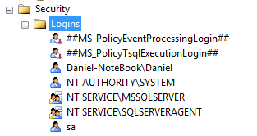

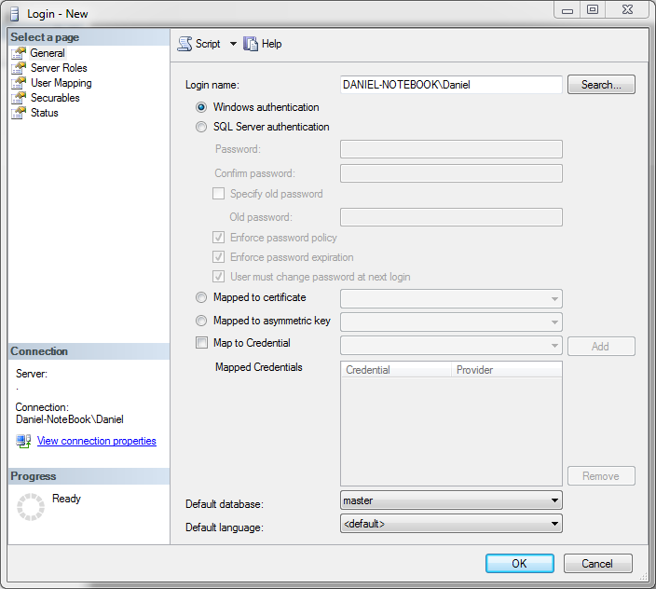

**Segundo Paso.**  Seleccionar security mapping para asignar el usuario al grupo DYNGRP.

Luego Seleccionar la base de datos DYNAMICS y en la parte inferior seleccionar el grupo DYNGRP

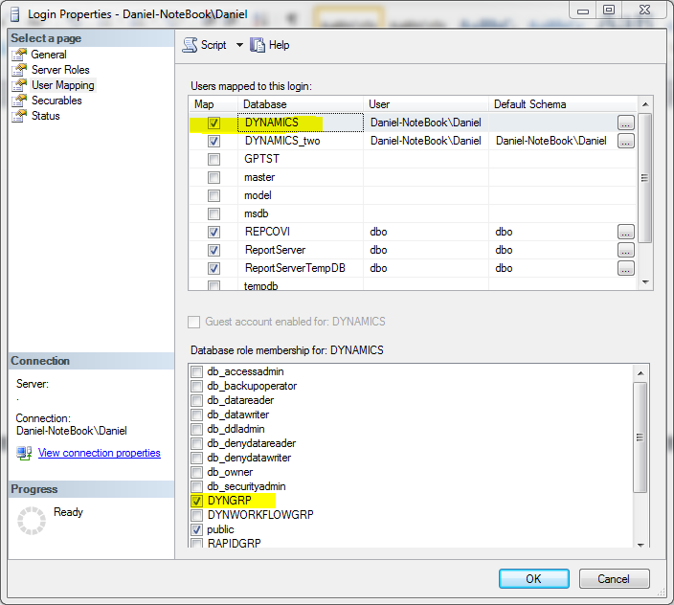

Finalmente seleccionar la base de datos GPTST y seleccionar el grupo DYNGRP

